Tiesinių lygčių sistemų sprendimas
Duota lygčių sistema:
$$\left\{\begin{aligned}64x_{1}+16x_{2}+32x_{3}+8x_{4}=256 \\ 16x_{1}+8x_{2}=48 \\ 32x_{1}+48x_{3}=112 \\ 8x_{1}+10x_{4}=96\end{aligned}\right.$$
Šią sistemą spresime Choleskio metodu.
Iš pradžių pasidarysime koeficientų matricą (A) ir įverčių matricą (b).
$$A= \left(\begin{matrix}64 & 16 & 32 & 8 \\ 16 & 8 & 0 & 0 \\ 32 & 0 & 48 & 0 \\ 8 & 0 & 0 & 10\end{matrix}\right) b=\left(\begin{matrix}256 \\ 48 \\ 112 \\ 96\end{matrix}\right)$$
Tada atliekame Choleskio $L^{'}*L$ skaidą:
Kiekviename ciklo etape einame per eilutes ir apskaiciuojame jos:
- Istrižainės reikšmę
A(eil, eil) gaunama iš A(eil, eil) atėmus virš A(eil, eil) esančių elementų kvadratų sumą ir ištraukus šaknį.
- Likusias eilutės reikšmes
A(eil, stu) reikšmės gaunamos iš A(eil, stu) atėmus virš A(eil, eil) esančių elementų transponuotos matricos ir virš A(eil, stu) esančių elementų matricos sandaugos ir padalinus iš A(eil, eil).

Po kiekvieno ciklo gauname tokias A matricos reikšmes:
Ciklo nr. | A matricos reikšmė
1 | $$A= \left(\begin{matrix}8 & 2 & 4 & 1 \\ 16 & 8 & 0 & 0 \\ 32 & 0 & 48 & 0 \\ 8 & 0 & 0 & 10\end{matrix}\right)$$
2 | $$A= \left(\begin{matrix}8 & 2 & 4 & 1 \\ 16 & 2 & -4 & -1 \\ 32 & 0 & 48 & 0 \\ 8 & 0 & 0 & 10\end{matrix}\right)$$
3 | $$A= \left(\begin{matrix}8 & 2 & 4 & 1 \\ 16 & 2 & -4 & -1 \\ 32 & 0 & 4 & -2 \\ 8 & 0 & 0 & 10\end{matrix}\right)$$
4 | $$A=\left(\begin{matrix}8 & 2 & 4 & 1 \\ 16 & 2 & -4 & -1 \\ 32 & 0 & 4 & -2 \\ 8 & 0 & 0 & 2\end{matrix}\right)$$
Lentelė 1 A matricos reikšmės po kiekvieno ciklo.
Tuomet atliekame pirmą atvirkštinį žingsnį, kuriame spręsime $L^{'}*y=b, y→b$:

Pradiniai duomenys:
$$A=\left(\begin{matrix}8 & 2 & 4 & 1 \\ 16 & 2 & -4 & -1 \\ 32 & 0 & 4 & -2 \\ 8 & 0 & 0 & 2\end{matrix}\right)$$
$$b=\left(\begin{matrix}256 \\ 48 \\ 112 \\ 96\end{matrix}\right)$$

b(i) gauname iš esamos reikšmės atėmę elementų esančių virš A(i, i) transponuotos matricos ir elementų esančių virš b(i) matricos sandaugos ir po to padalinę gautą reikšmę iš A(i,i).

Po kiekvieno ciklo gauname tokias b matricos reikšmes:
Ciklo nr. | A matricos reikšmė
1 | $$b=\left(\begin{matrix}32 \\ 48 \\ 112 \\ 96\end{matrix}\right)$$
2 | $$b=\left(\begin{matrix}32 \\ -8 \\ 112 \\ 96\end{matrix}\right)$$
3 | $$b=\left(\begin{matrix}32 \\ -8 \\ -12 \\ 96\end{matrix}\right)$$
4 | $$b=\left(\begin{matrix}32 \\ -8 \\ -12 \\ 16\end{matrix}\right)$$
Lentelė 2 b matricos reikšmės po kiekvieno ciklo
Žingsnio pabaigoje gauname tokias matricas:
$A=\left(\begin{matrix}8 & 2 & 4 & 1 \\ 16 & 2 & -4 & -1 \\ 32 & 0 & 4 & -2 \\ 8 & 0 & 0 & 2\end{matrix}\right) b=\left(\begin{matrix}32 \\ -8 \\ -12 \\ 16\end{matrix}\right)$

Tuomet atliekame antrąjį atvirkštinį žingsnį $Ux=b, x→b$:
b(i) gauname iš esamos reikšmės atėmę elementų esančių į dešinę nuo A(i, i) matricos ir elementų esančių žemiau b(i) matricos sandaugos ir po to padalinę gautą reikšmę iš A(i,i).

Po kiekvieno ciklo gauname tokias b matricos reikšmes:
Ciklo nr. | A matricos reikšmė
1 | $$b=\left(\begin{matrix}32 \\ 48 \\ 112 \\ 8\end{matrix}\right)$$
2 | $$b=\left(\begin{matrix}32 \\ -8 \\ 1 \\ 8\end{matrix}\right)$$
3 | $$b=\left(\begin{matrix}32 \\ 2 \\ 1 \\ 8\end{matrix}\right)$$
4 | $$b=\left(\begin{matrix}2 \\ 2 \\ 1 \\ 8\end{matrix}\right)$$
Lentelė 3 b matricos reikšmės po kiekvieno ciklo
Po šio žingsnio jau turime savo nežinomuosius: $\begin{matrix}x_{1}=2 \\ x_{2}=2 \\ x_{3}=1 \\ x_{4}=8\end{matrix}$
Turime patikrinti ar gautas atsakymas yra teisingas.
$$\left\{\begin{aligned}64x_{1}+16x_{2}+32x_{3}+8x_{4}=256 \\ 16x_{1}+8x_{2}=48 \\ 32x_{1}+48x_{3}=112 \\ 8x_{1}+10x_{4}=96\end{aligned}\right.$$

$$64 * x_{1} + 16 * x_{2} + 32 * x_{3} + 8 * x_{4} = 64 * 2 + 16 * 2 + 32 * 1 + 8 * 8 = 256$$

$$16 * x_{1} + 8 * x_{2}+ 0 * x_{3}+ 0 * x_{4}= 16 * 2 + 8 * 2 + 0 * 1 + 0 * 8 = 48$$

$$32 * x_{1}+ 0 * x_{2}+ 48 * x_{3}+ 0 * x_{4}= 32 * 2 + 0 * 2 + 48 * 1 + 0 * 8 = 112$$

$$8 * x_{1}+ 0 * x_{2}+ 0 * x_{3}+ 10 * x_{4}= 8 * 2 + 0 * 2 + 0 * 1 + 10 * 8 = 96$$

Kaip matome atsakymai yra teisingi, tai galime teigti, kad išsprendėme sistemą teisingai.

Naudojant MATLAB funkciją solve taip pat gauname $\begin{matrix}x_{1}=2 \\ x_{2}=2 \\ x_{3}=1 \\ x_{4}=8\end{matrix}$ rezultatus.

Netiesinių lygčių sistemų sprendimas
Duotos dvi netiesinės lygčių sistemos:
1 lentelė. Nagrinėjama užduotis
Varianto Nr. | I lygčių sistema | II lygčių sistema | Metodas
23 | $$\left\{\begin{matrix}\frac{x_{1}^{2}}{{\left(x_{2}+\cos\left(x_{1}\right)\right)}^{2}+1}-2=0 \\ {\left(\frac{x_{1}}{3}\right)}^{2}+{\left(x_{2}+\cos\left(x_{1}\right)\right)}^{2}-5=0\end{matrix}\right.$$ | $$\left\{\begin{matrix}{2x_{1}+5x}_{2}-2x_{3}+x_{4}-17=0 \\ -x_{2}^{2}+3x_{3}^{2}-18=0 \\ \begin{matrix}x_{3}^{3}+4x_{1}x_{3}-2x_{4}^{2}-79=0 \\ 5x_{1}-15x_{2}+x_{3}+4x_{4}+25=0\end{matrix}\end{matrix}\right.$$ | Broideno

I-os netiesinių lygčių sistemos sprendimas.
- Paviršių grafinis vaizdas
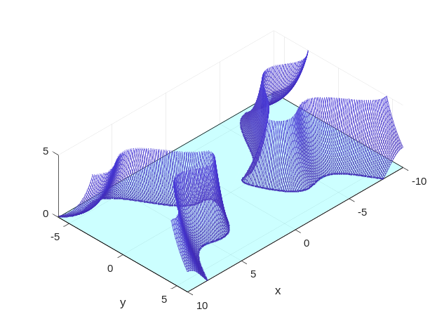
pav. 1. Paviršiaus $z_{1}\left(x_{1},x_{2}\right)=\frac{x_{1}^{2}}{{\left(x_{2}+\cos\left(x_{1}\right)\right)}^{2}+1}-2$ grafinis vaizdas
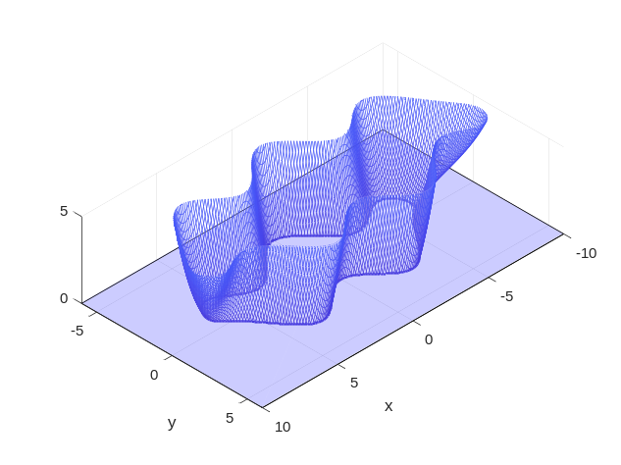
pav. 2 Paviršiaus $z_{2}\left(x_{1},x_{2}\right)={\left(\frac{x_{1}}{3}\right)}^{2}+{\left(x_{2}+\cos\left(x_{1}\right)\right)}^{2}-5$ grafinis vaizdas
- Sprendimas grafiniu būdu
Sprendiniai yra ten, kur susikerta funkcijos.
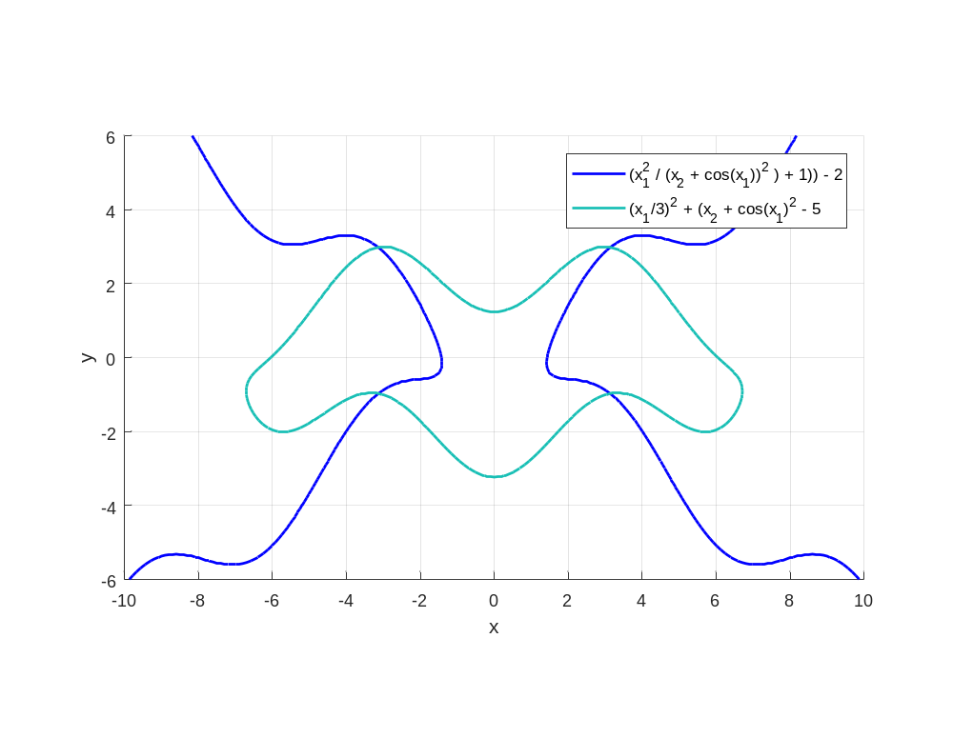
pav. 3 Sistemos grafinis sprendimas.

- Sprendimas Broideno metodu

Tariama, kad $x_{g}$ yra sprendinys (stabdomi skaičiavimai), jei $\frac{\left|\left|∆x\right|\right|}{\left|\left|x\right|\right|+\left|\left|∆x\right|\right|}<1e^{-9}$ .
Pradinis artinys | Sprendinys | Tikslumas | Iteraciju skaicius | MATLAB fsolve
[ 4, 4] | [3.13339780775655,  2.97710852472783] | 9.60090192868227E-10 | 10 | [3.1334, 2.9771]
[ 4, -4] | [3.13339780718979,  -0.977175683996068] | 6.72440063540816E-12 | 20 | [3.1334, -0.9772]
[-4, 4] | [-3.13339780775896,  2.97710852472308] | 9.61279024649134E-10 | 10 | [-3.1334, 2.9771]
[-4, -4] | [-3.13339780718985,  -0.977175683996072] | 6.71250282970077E-12 | 20 | [-3.1334, -0.9772]
Lentelė 4 I-os lygčių sistemos sprendiniai Broideno metodu.
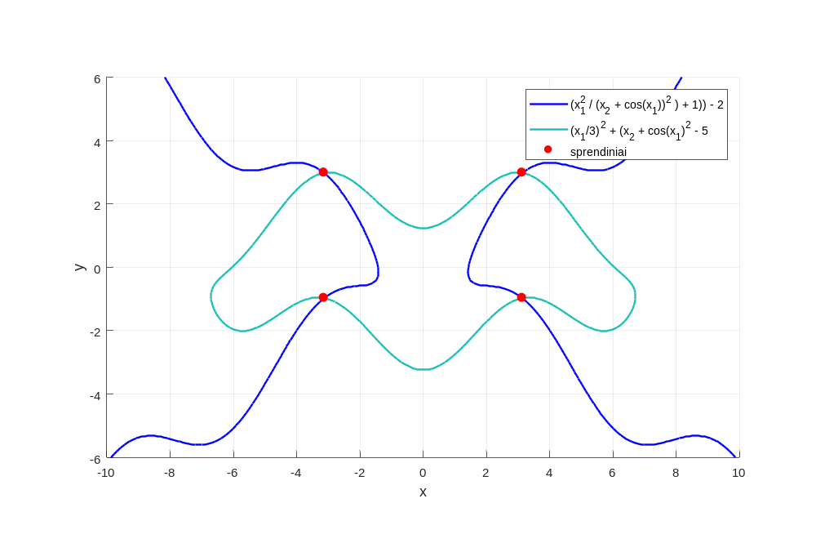
pav. 4. Sprendiniai grafiniame vaizde
Pagal gautus rezultatus matome, kad sprendiniai yra simetriniai.
Sprendiniai gauti teisingai, nes MATLAB funkcija fsolve gavo panašius rezultatus (tik kiek mažiau tikslius).

II-os netiesinių lygčių sistemos sprendimas.
Tariama, kad $x_{g}$ yra sprendinys (stabdomi skaičiavimai), jei $\frac{\left|\left|∆x\right|\right|}{\left|\left|x\right|\right|+\left|\left|∆x\right|\right|}<1e^{-9}$ .
Pradinis artinys | Sprendinys | Tikslumas | Iteraciju skaicius | MATLAB fsolve
[4,  4,  4,  4] | [4.57156979347614,  3.04018207563668,  3.01345355863469,  -1.31714284786629] | 1.98484331024878E-10 | 13 | [4.5716,  3.0402,  3.0135,  -1.3171]

Sprendiniai gauti teisingai, nes MATLAB funkcija fsolve gavo panašius rezultatus (tik kiek mažiau tikslius).

Optimizavimas
Tikslo funkcija – nežinojau, kaip pasidaryti teisingą tikslo funkciją.
$$\sum_{i=0}^{n}{{\left(\sqrt{{\left(x_{i1}-x_{i0}\right)}^{2}+{\left(y_{i1}-y_{i0}\right)}^{2}}-a\right)}^{2}}$$
$$\sum_{i=0}^{n}{{\left(l_{i}-a\right)}^{2}}$$

